Họ và tên  ...............................................  Lớp:…………………………..  Trường:………………………  SBD…………..  Phòng ……… | Trường TH Đoàn Nghiên  Kiểm tra cuối HKII  Năm học: 2022-2023  Môn: Khoa học Lớp 4  Thời gian 40 phút.  Ngày kiểm tra: ……………… | GT 1 | SỐ MM
 |  | GT 2 | STT

Phần A: Trắc nghiệm
Khoanh vào chữ cái đặt trước câu trả lời đúng.
Câu 1. Tính chất của không khí là? (M1) (1 điểm)
A. Không màu, không mùi, không vị, không có hình dạng nhất định
B. Có màu, có mùi
C. Màu trắng, vị ngọt
D. Trong suốt
Câu 2. Âm thanh không truyền qua được môi trường nào? (M2) (1 điểm)
A. Chất rắn
B. Chân không
C. Chất lỏng
D. Chất khí
Câu 3. Vật nào có thể ngăn ánh sáng truyền qua? (M2) (1 điểm)
A. Kính
B. Quyển vở, miếng gỗ
C. Túi ni lông trắng
D. Nước
Câu 4. Điều gì sẽ xẩy ra nếu trái đất không được sưởi ấm? (M1) (1 điểm)
A. Gió sẽ liên tục thổi ngừng thổi
B. Trái đất sẽ trở thành một hành tinh chết, không có sự sống.
C. Trái đất sẽ tan ra.
D. Trái đất trở nên yên bình hơn.
Câu 5. Đốt ngọn nến, lấy cốc thủy tinh chụp lên cây nến đang cháy, lúc sau nến tắt. Nguyên nhân tại sao? (M3) (1 điểm)
A. Thiếu ánh sáng
B. Thiếu nước
C. Thiếu khí các-bô-níc
D. Thiếu không khí
Câu 6: Quá trình hô hấp của cây diễn ra khi nào (M2) (1điểm)
A. Buổi sáng
B. Buổi trưa
C. Buổi chiều
D. Buổi tối
Câu 7. Các chuỗi thức ăn thường bắt đầu từ đâu?
A. Thực vật
B. Động vật
C. Con người
D. Ánh sáng

B. Tự luận
Câu 8. Tiếng ồn có tác hại gì đối với con người? Hãy nêu những biện pháp phòng chống tiếng ồn?? (M1) (1 điểm)
....................................................................................................................................................................................................................................................................................................................................................................................................................................................................................................................................................................................
Câu 9. Thực vật cần gì để sống? Nhu cầu về các yếu tố cần cho sự sống của thực vật như thế nào?? (M3) (1 điểm)
........................................................................................................................................................................................................................................................................................................................................................................................................................................................................................................................................................................................................................................................................................
Câu 10. Điền tên các chất còn thiếu vào chỗ ... để hoàn thành sơ đồ trao đổi chất ở động vật.

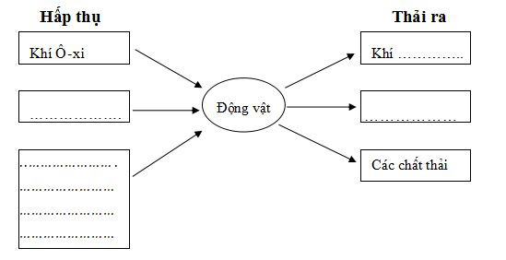

HƯỚNG DẪN ĐÁNH GIÁ– CHO ĐIỂM
MÔN : KHOA HỌC LỚP 4
Phần trác nghiệm (7 điểm)

Câu hỏi | 1 | 2 | 3 | 4 | 5 | 6 | 7
Đáp án | A | B | B | B | D | D | A
Điểm | 1 | 1 | 1 | 1 | 1 | 1 | 1

Câu 8: (1 điểm)
- Thực vật cần có đủ nước, chất khoáng, không khí và ánh sáng..để sống.
- Nhu cầu về các yếu tố cần cho sự sống của thực vật là :Mỗi loại thực vật, mỗi giai đoạn phát triển của thực vật có nhu cầu về nước, chất khoáng, không khí và ánh sáng khác nhau.
Cau 9: (1đ)
* Tiếng ồn ảnh hưởng tới sức khỏe con người, có thể gây mất ngủ, đau đầu, suy nhược thần kinh, có hại cho tai,…
* Những biện pháp phòng chống tiếng ồn như:
- Có những quy định chung về không gây tiếng ồn ở nơi công cộng
- Sử dụng các vật ngăn cách làm giảm tiếng ồn truyền qua tai.
quá mức có thể làm ảnh hưởng xấu đến sự phát triển bình thường về tinh thần và chất lượng học tập của trẻ em.
Câu 10: (1 điểm) Điền tên các chất còn thiếu vào chỗ ... để hoàn thành sơ đồ trao đổi chất ở động vật.

Bảng ma trận đề thi Khoa học lớp 4 học kì 2
